Cara Konfigurasi DNS Server Master dan Slave di Linux



Kita install bind9
Apt install bind9

lalu kita edit zone untuk domain kita
cd /etc/bind

Kita konfigurasi named.conf.local
Nano named.conf.local

Isi dengan

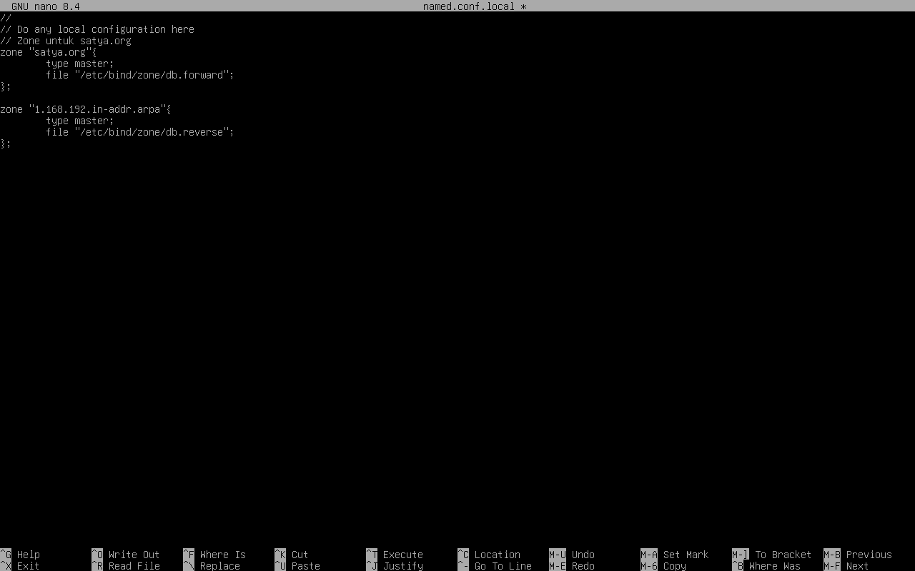
1.168.192 adalah kebalikan dari 3 oktet terdepan 192.168.1.30 (ip dns server)

Setelah itu kita buat folder zone untuk db.forward dan db.reverse
mkdir zone

Didalam zone, kita buat file db.forward
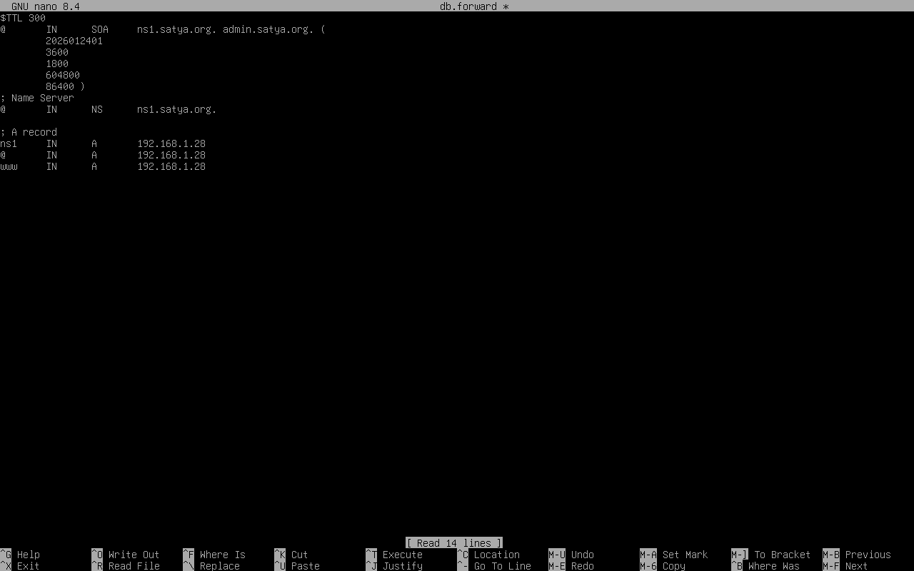

Dan kita buat db.reverse

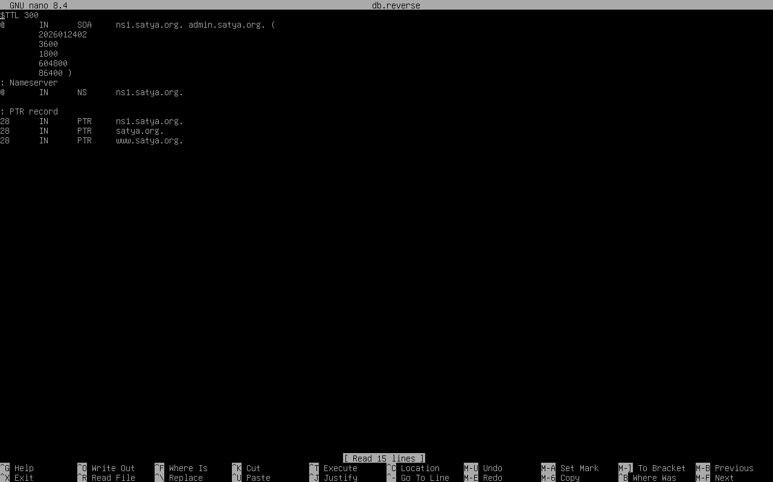

28 adalah oktet terakhir dari ip web server yaitu 192.168.1.28

Lalu kita cek error
named-checkconf
named-checkzone satya.org /etc/bind/zone/db.forward
named-checkzone 1.168.192.in-addr.arpa /etc/bind/zone/db.reverse

Jika tidak ada error maka kita sudah berhasil konfigurasi dns server nya

Sekarang kita tinggal masukkan ip dns server kita ke windows client
Control panel > Network and Internet > Network and Sharing Center > change adapter setting > Pilih jaringan kalian > Properties > Internet Protocol Version 4 > Use the following DNS Server addresser
Masukkan IP DNS Server kita

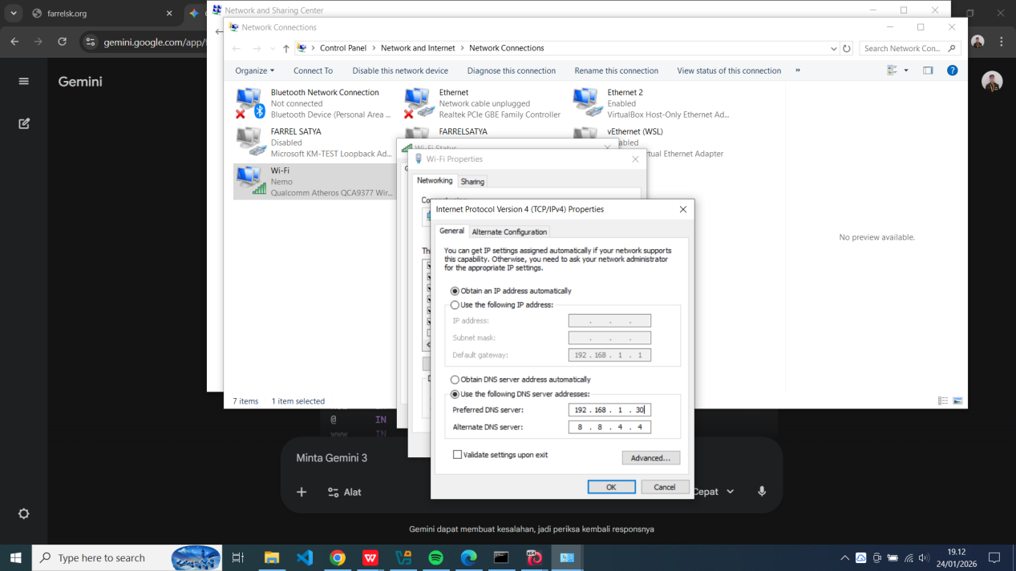

Lalu klik OK, Sekarang coba kita tes di cmd dengan cara nslookup domain

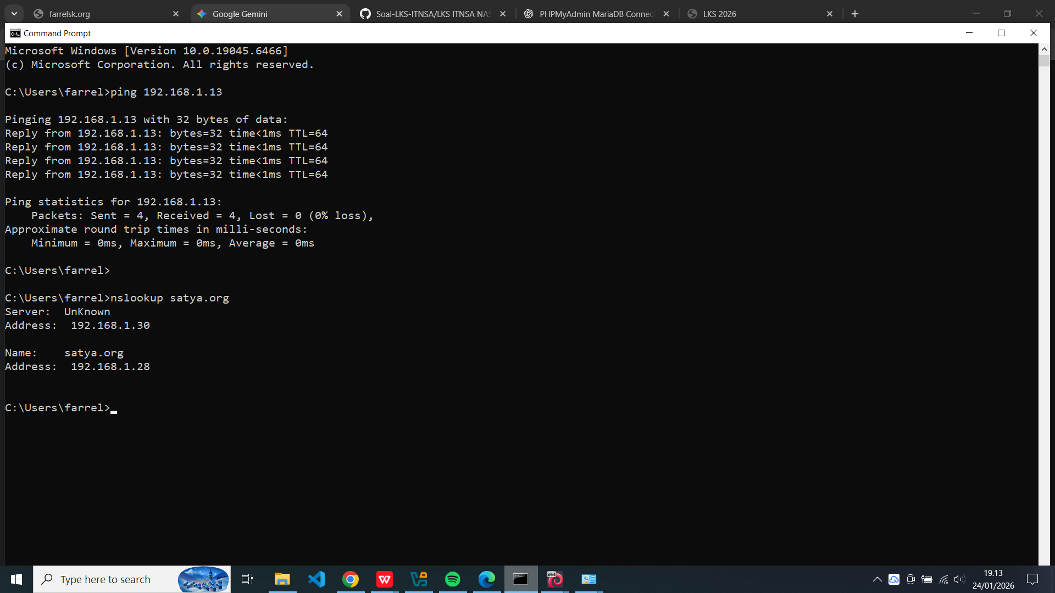
Tandanya kita berhasil setting DNS Server untuk client kita
Kita coba ketik di Browser dengan nama domain kita dan taraa

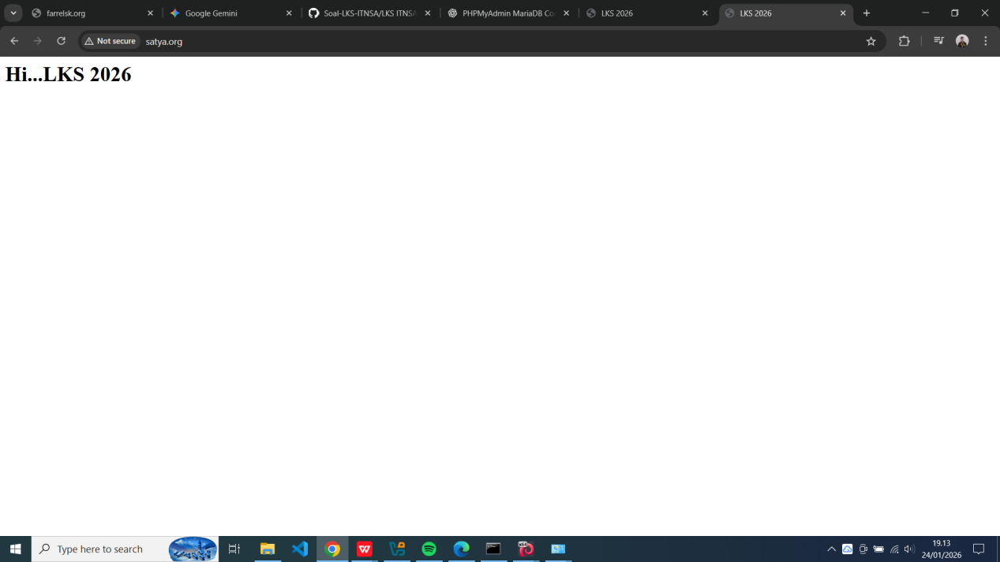

Lalu kita konfigurasi untuk DNS Slave nya, kita nyalakan mesin baru dan cek ip nya
Ip a
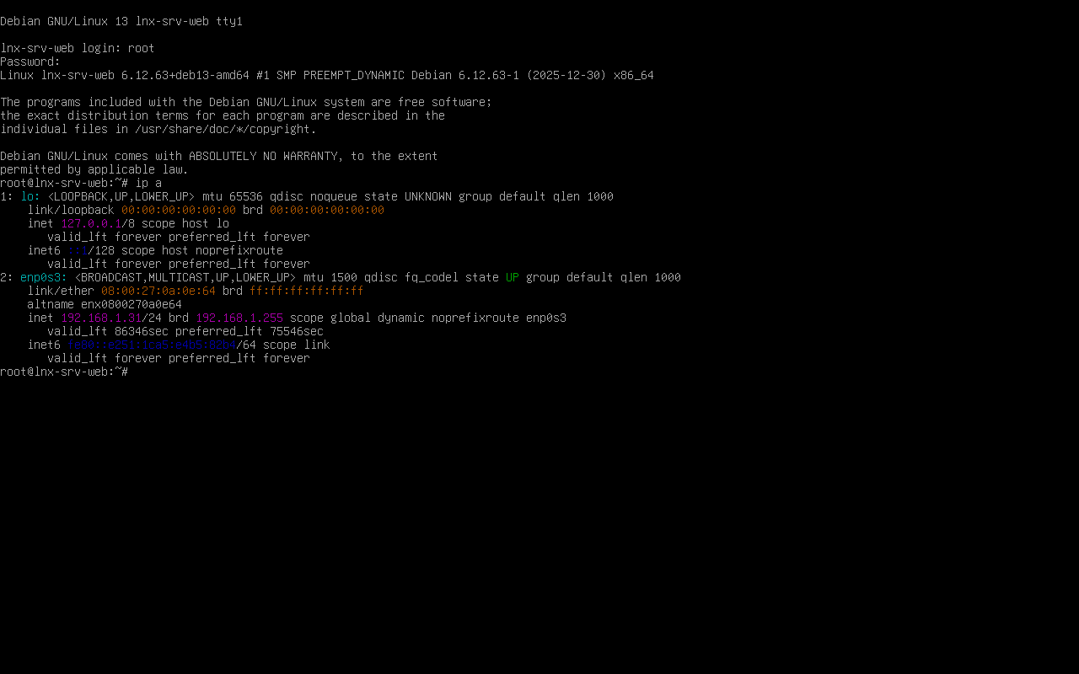

Lalu kita kembali ke server DNS Master dan konfigurasi named.conf.local dan tambahkan allow transfer dan also notify ke IP DNS Slave kita
Nano /etc/bind/named.conf.local

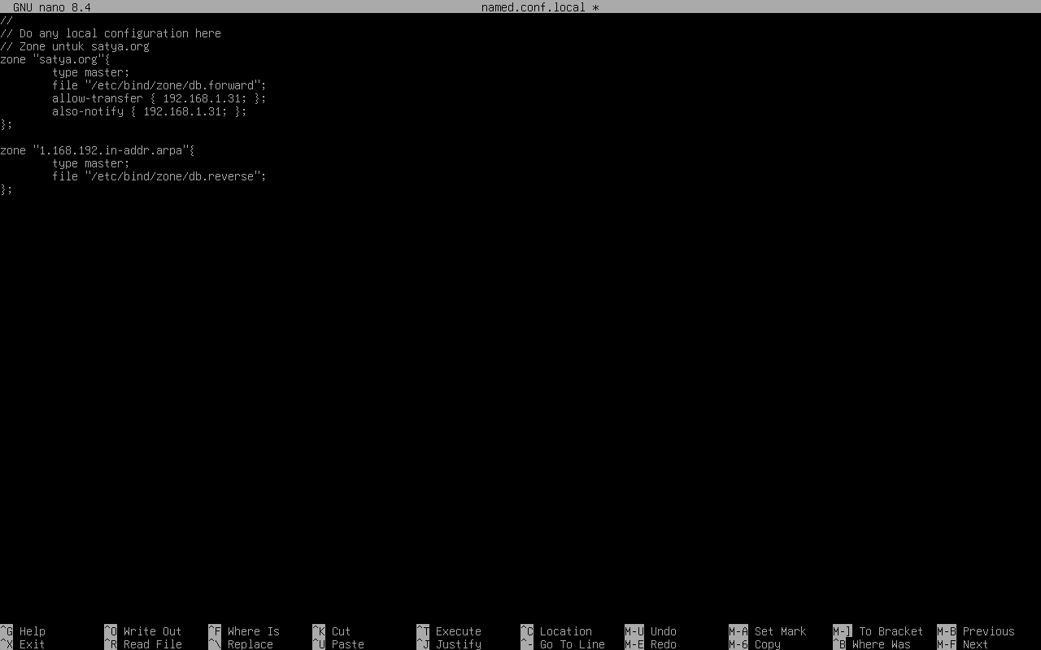

Exit dan restart bind9
Systemctl restart bind9

Lalu kita kembali lagi ke mesin DNS Slave kita

Setelah itu kita install bind9
Apt install bind9

Lalu kita edit named.conf.local
nano /etc/bind/named.conf.local

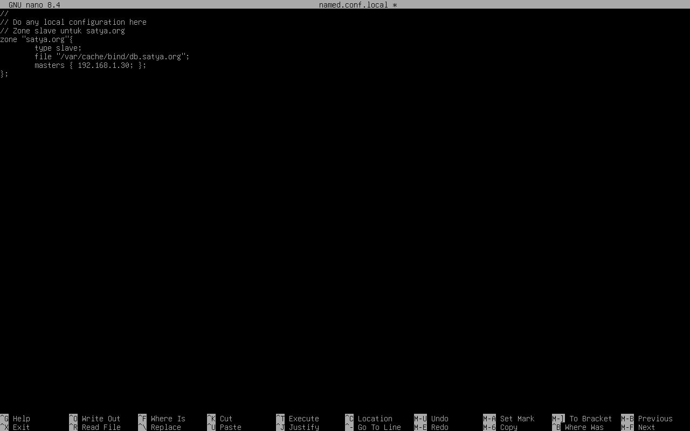

Setelah itu, kita restart bind9 di slave
Systemctl restart bind9

Lalu kita ganti nameserver di DNS Slave kita menjadi IP DNS Master
nano /etc/resolv.conf

Hapus semua dan tambahkan
nameserver 192.168.1.30

Lalu kita bisa tes dengan cara dig@ip slave <domain>
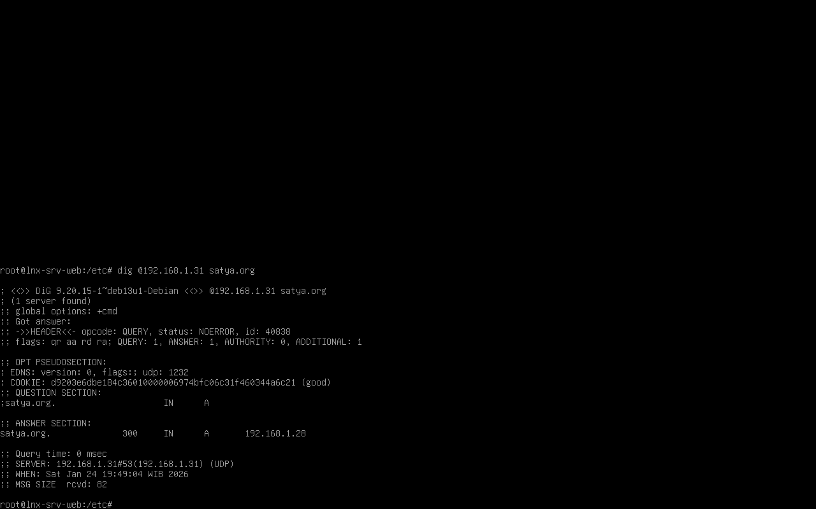

Kita berhasil konfigurasi DNS Master dan DNS Slave

